**ภาคผนวก จ**

**ภาพการตรวจวัดแสงสว่าง**

**ภาคผนวก จ**

**ภาพการตรวจวัดแสงสว่าง**

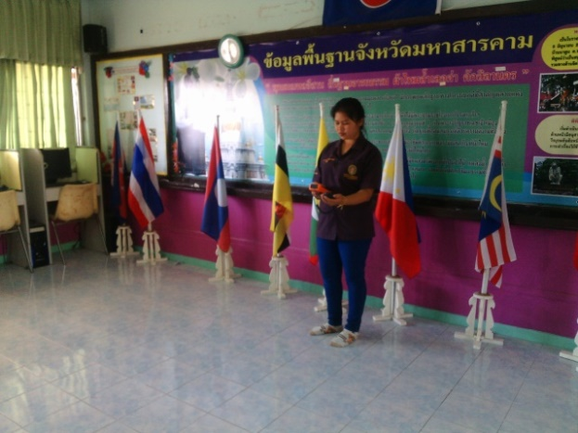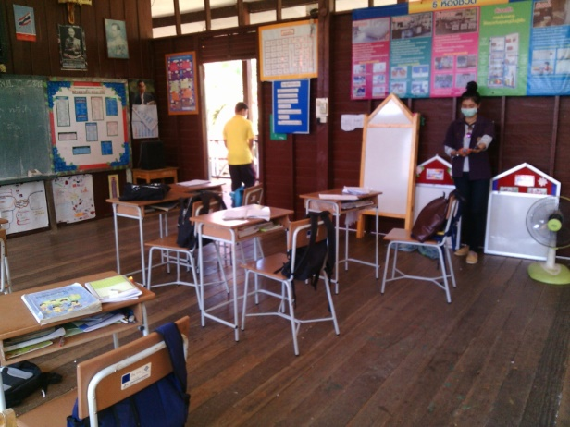

**ภาพที่ จ.1** การตรวจวัดแสงเฉลี่ยแบบบริเวณพื้นที่ทั่วไป

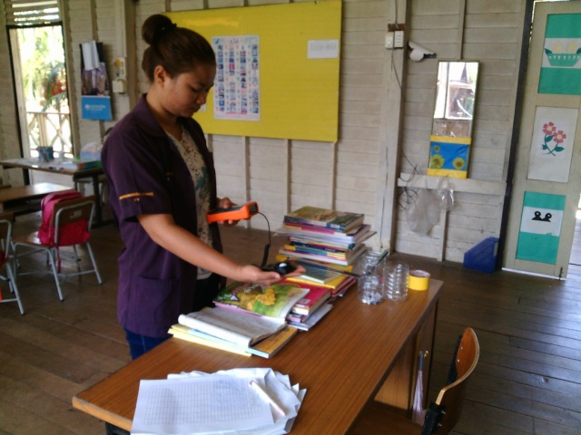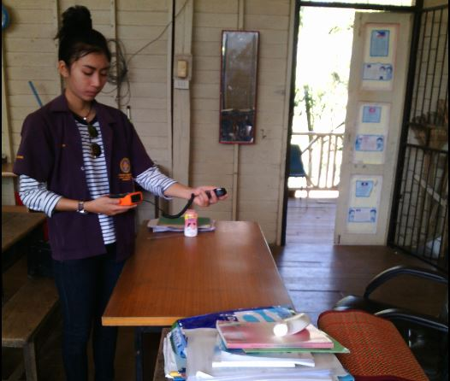

**ภาพที่ จ.2** การตรวจวัดแสงเฉลี่ยแบบจุดปฏิบัติงาน